IR2110, IR2113

Драйвер ключей нижнего и верхнего уровней
Отличительные особенности:
- Управляющие каналы разработаны для нагруженного функционирования полностью работоспособны до +500В или +600В
- Нечувствителен к отрицательным напряжениям при переходных процессах
- Стойкость к скорости нарастания напряжения (dV/dt)
- Диапазон напряжения питания драйверов 10…20В
- Блокировка при снижении напряжения
- Отдельное питание логики от 5В до 20В
- Смещение логики и общего питания ±5В
- Входы с КМОП триггерами Шмита с привязочными резисторами к общему питания
- Тактирование логики выключения
- Согласованная задержка распространения для обоих каналов
- Выходы драйвера в фазе со входами
- Напряжение смещения V_{OFFSET}
не более 500В (IR2110)
не более 600В (IR2113)
- Имп.вых. ток к.з Iо± 2 А/ 2 А
- Выходное напряжение драйверов V_{OUT} 10 – 20В
- Время вкл./выкл. 120/94 нс
- Согласованная задержка 10 нс
Типовая схема включения:
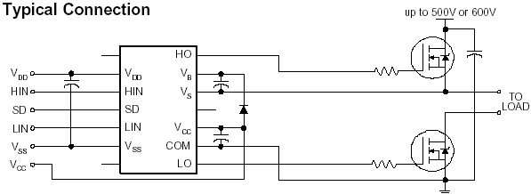
Блок-схема:
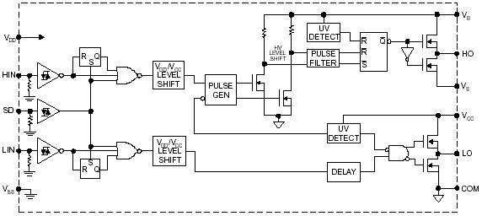

Расположение выводов:
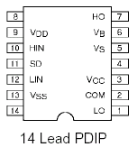
Описание выводов:
Vdd | Питание логики
HIN | Логический вход управления выходом драйвера верхнего уровня (HO), в фазе
LIN | Логический вход управления выходом драйвера нижнего уровня (LO), в фазе
SD | Вход выключения
VSS | Логический общий
VB | Напряжение питания ключей верхнего уровня
HO | Выход драйвера верхнего уровня
VS | Возврат питания верхнего уровня
VCC | Питание драйверов нижнего уровня
LO | Выход драйвера нижнего уровня
COM | Возврат питания нижнего уровня
Описание:
IR2110, IR2113 - драйверы высоковольтных, высокоскоростных МОП-транзисторов или IGBT-транзисторов с независимыми выходными каналами нижнего и верхнего уровней. Собственная HVIC-технология и стойкая к защелкиванию КМОП-технология позволили создать монолитную конструкцию.
Логический вход совместим с стандартными КМОП или LSTTL выходом. Выходы драйверов отличаются высоким импульсным током буферного каскада, что выполнено для минимизации встречной проводимости драйвера. Задержка при распространении сигналов согласована для применения в высокочастотных приложениях. Выходной канал может быть использован для управления N-канальным силовым МОП-транзистором или IGBT-транзистором с напряжением питания верхнего уровня до 500В или до 600В.

